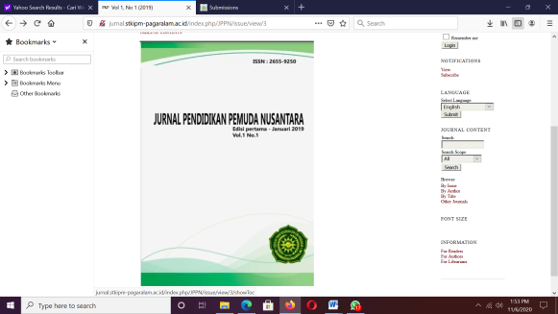

Available online at <http://jurnal.stkipm-pagaralam.ac.id/>

Email : [stkipmuhpagaralam@gmail.com](mailto:stkipmuhpagaralam@gmail.com)

|  |
| --- |
| **PENGEMBANGAN SOAL PISA KONTEKS NANAS**  SELVI IRMAWARNI1, SOMAKIM2, ELY SUSANTI3  **1FKIP UNSRI, Mahasiswa Magister Pend. Matematika, selvi.irmawarni@yahoo.com**  **2Universitas Sriwijaya,** [**somakim_math@yahoo.com**](mailto:somakim_math@yahoo.com)  **3Universitas Sriwijaya,** [ely_pasca@yahoo.com](mailto:ely_pasca@yahoo.com)  *Received: Tanggal Kirim; Revised: Tanggal Revisi ; Accepted: Tanggal Pusblish (akan diisi oleh editor jurnal)*  **ABSTRAK**  *PISA adalah salah satu kompetisi yang bertujuan untuk mengukur kemampuan siswa di bidang matematika, membaca, dan ipa. Indonesia merupakan salah satu negara yang mengikuti PISA sejak tahun 2003. Berdasarkan hasil PISA yang diumumkan oleh OECD Indonesia selalu menduduki peringkat di bawah. Hasil PISA 2015 yang diumumkan pada desember 2016 menyebutkan bahwa Indonesia menduduki peringkat ke 62 dari 70 negara yang mengikuti PISA. Penelitian ini bertujuan untuk mengembangkan soal matematika mdel PISA konteks nanas. Subjek penelitian adalah siswa kelas X Madrasah Aliyah Negeri Prabumulih. Metodologi yang digunakan adalah desain research dengan tipe development studi, yang terbagi menjadi 2 tahap yaitu preliminary dan formative evaluation. Tahap formative evaluation meliputi one to one yang bersamaan dengan expert review, selanjutnya small grup, kemudian field test. Berdasarkan hasil penelitian diperoleh soal matematika model PISA. Hasil penelitian juga menunjukkan bahwa rata-rata nilai yang diperoleh siswa pada saat mengerjakan soal PISA yang dikembangkan adalah sebesar 64,89 maka dapat dinyatakan bahwa kemampuan matematis siswa dalam pemecahan masalah matematika tergolong dalam kategori baik.*  ***Kata Kunci****:* PISA, Nanas |

**I. PENDAHULUAN**

Indonesia merupakan salah satu negara yang telah mengikuti Programme of International Science Assassment (PISA) sejak tahun 2003. Akan tetapi peringkat yang diperoleh siswa Indonesia hampir selalu berada di urutan terakhir. Berdasarkan data yang diumumkan oleh Organization Economic Cooperation and Development (OECD) pada tahun 2012 Indonesia menduduki peringkat ke 64 dari 65 negara yang mengikuti PISA (OECD : 2012), sedangkan hasil penyelenggaraan PISA tahun 2015 menyatakan bahwa Indonesia menduduki peringkat 62 dari 70 negara yang mengikuti PISA (OECD : 2015).

Menurut Pranoto (blogs.itb : 2014), hasil PISA yang buruk dapat menunjukkan indikasi sebagai berikut : 1.Siswa kita tidak terbiasa menyelesaikan permasalahan tak rutin 2. Siswa kita lemah dalam memodelkan situasi nyata ke masalah matematika dan menafsirkan solusi matematika ke situasi nyata 3. Jenjang bernalar merangkum (*comprehension*) dan menganalisis sangat kurang. Hal ini sejalan dengan yang diungkapkan Munayati (2015), hasil studi PISA siswa Indonesia menduduki peringkat yang rendah selama ini disebabkan oleh beberapa faktor, diantaranya siswa tidak terbiasa dengan soal yang berbau pemodelan.

Hayat & Yusuf (2010) menyatakan bahwa pada abad sekarang dan kehidupan masa depan, kemampuan dalam berhitung jelas tidak cukup lagi. Kompetensi membaca, menulis, dan berhitung atau yang disebut 3R (*Reading, wRiting, aRithmetic*) memang masih penting, namun demikian masih ada kompetensi lain yang lebih utama saat sekarang, yaitu kemampuan bernalar atau *reasoning*.

Dalam kurikulum 2013 digunakan prinsip 5 M yaitu, mengamati, menanya, mencoba, menalar dan mencipta, dan membentuk jejaring yang dimaksudkan untuk mengubah isi dan metode pembelajaran di sekolah serta menjadikan para pembelajar sebagai saintis muda (Dolk 2014 ; Munayati, 2015). Menurut Johar (2012), keberhasilan siswa Indonesia dalam menyelesaikan soal-soal PISA sangat ditentukan oleh sistem evaluasi dan kemampuan guru dalam mengembangkan literasi matematika siswa. Sehingga perlu dikembangkan soal-soal setara PISA dengan konteks Indonesia baik oleh guru, peneliti, ataupun mahasiswa yang sedang menyelesaikan tugas akhir.

Berdasarkan uraian tersebut maka tujuan dari penelitian ini adalah untuk mengembangkan soal matematika model PISA konteks nanas. Konteks nanas digunakan karena merupakan konteks yang dekat dengan siswa.

**II. METODE PENELITIAN**

Metode penelitian pada penelitian ini menggunakan metode desain research tipe development studi yang terbagi menjadi dua tahap yaitu prliminary dan formative evaluations. Formative evaluations menggunakan alur sebagai berikut

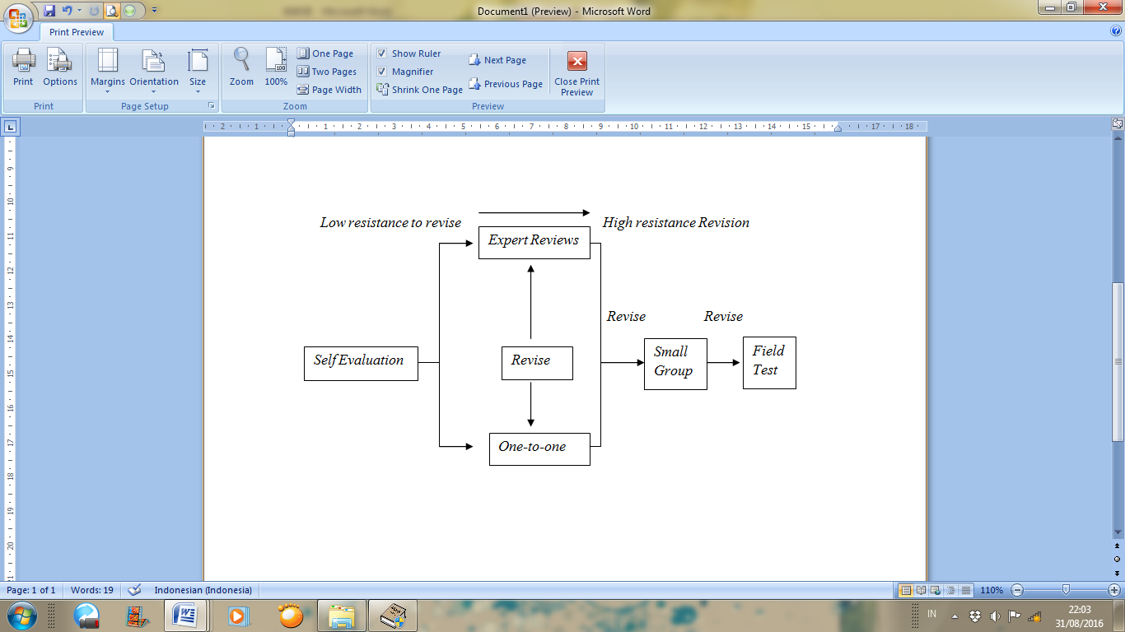

Gambar 1. Alur Desain *formative evaluation* (Tessmer, 1993)

Expert review pada penelitian ini adalah dua orang validator yang ahli dalam bidang PISA yaitu Dr. Ross Turner dan I Ketut Kertayasa, M.Pd. Proses expert review dilakukan melalui email. Subjek penelitian pada penelitian ini adalah siswa kelas X Madrasah Aliyah Negeri Prabumulih. Pada tahap one to one soal diujicobakan kepada tiga orang siswa, selain itu terdapat uji validitas butir soal yang dilakukan pada 18 orang siswa. Tahap small group soal diujicobakan terhadap enam orang siswa, dan pada tahap field test soal diujicobakan terhadap 22 orang siswa. Selain pengujian soal pada tahap small group dan field test siswa diberikan lembar angket. Lembar angket pada tahap field test digunakan untuk mengetahui efek potensial yang terjadi pada siswa setelah mengerjakan soal yang diberikan.

**III. HASIL DAN PEMBAHASAN**

***Self evaluation***

Pendesainan soal pada tahap self evaluation menghasilkan soal PISA yang menggunakan konteks nanas. Pada tahap self evaluation selain divalidasi oleh peneliti soal juga telah divalidasi oleh dosen pembimbing. Setelah divalidasi dilakukan revisi yang menghasilkan prototipe pertama dan akan diujicobakan pada tahap one to one serta divalidasi oleh expert review.

***One to one dan expert review***

Pada tahap *one-to-one*, peneliti mengujicobakan desain yang telah dikembangkan  kepada siswa/guru yang menjadi tester. Hasil dari pelaksanaan ini digunakan untuk merevisi desain yang telah dibuat.

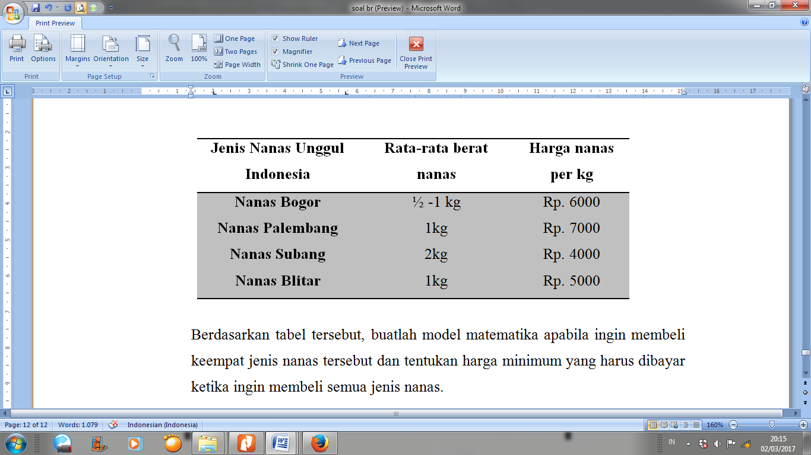

Gambar 2. Tahap *One To One*

Adapun yang dapat ditemui peneliti dari jawaban siswa pada saat proses *one to one*  adalah siswa cenderung menuliskan jawaban secara langsung tanpa menuliskan strategi untuk memperoleh jawaban tersebut. Selain itu, siswa mengalami kesulitan dalam memahami maksud yang diinginkan oleh soal.

Pada tahap expert review validasi terhadap soal dilakukan melalui email, validator pada penelitian ini adalah Dr. Ross Turner dan I Ketut Kertayasa, M.Pd. Expert review memberikan komentar untuk setiap unit soal yang telah dibuat. Komentar dari expert review ini yang nantinya akan dijadikan bahan pertimbangan untuk merevisi soal yang akan digunakan pada tahap selanjutnya. Komentar expert pada soal di atas adalah memempertanyakan apakah yang dimaksud dari soal adalah membeli ½ nanas?. Sedangkan berdasarkan komentar one to one semua siswa yang menjadi subjek penelitian tahap one to one menyatakan bahwa soal dapat dimengerti, akan tetapi tidak mengerti dengan “membuat model matematika”, sehingga diberikan penjelasan pada siswa maksud dari model matematika tersebut. Berdasarkan hasil jawaban yang dituliskan siswa diperoleh bahwa siswa tidak dapat menyelesaikan soal dengan baik bahkan siswa tidak memberikan jawaban untuk pertanyaan tersebut.

Sesuai yang disarankan oleh expert dan komentar siswa pada saat *one to one* maka soal prototipe pertama akan direvisi. Revisi pada soal tersebut dilakukan pada bagian ½ kg, ½ kg diubah menjadi 1kg, hal ini agar tidak menimbulkan pengertian yang ambigu terhadap maksud yang diinginkan soal.

Selain uji *one to one* pada tahap ini juga peneliti melakukan analisis butir soal. Uji signifikansi dilakukan dengan membandingkan r hitung dengan r tabel. Kemudian dilakukan uji reliabilitas, uji reliabilitas dalam penelitian ini menggunakan metode *Cronbach Alpha ($α)$*. Berdasarkan tolak ukur uji reliabilitas yang digunakan apabila $0,600<r_{11}≤0,800$ maka dapat dikatakan bahwa derajat reliabilitas tinggi . Pada penelitian ini didapatkan nilai *Cronbach Alpha =* 0,64sehingga dapat diperoleh bahwa berdasarkan uji reabilitas maka soal yang dikembangkan reliabel.

***Small group***

Pada penelitian ini tahap *small group*  diujicobakan kepada 6 orang siswa. Keenam siswa ini merupakan siswa dengan umur 15 tahun, yang mana 5 orng siswa lahir pada tahun 2001 dan 1 ornga siswa lahir pada tahun 2002. Berikut soal yang diujicobakan pda tahap small group

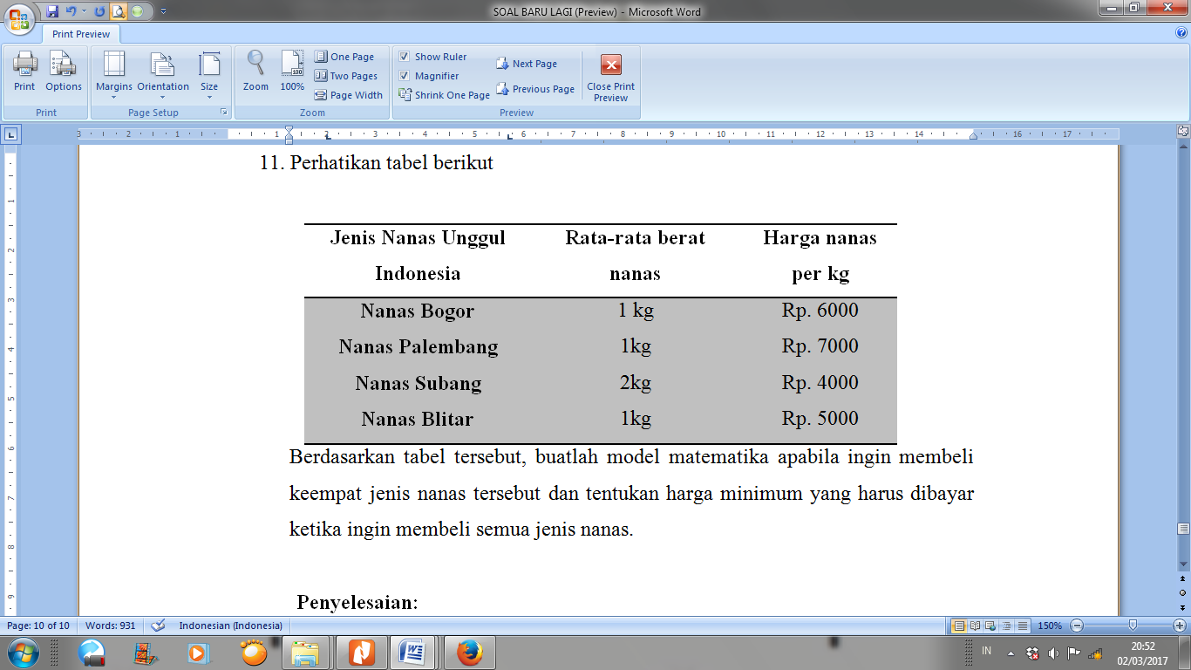

Gambar 3. Tahap *Small Group*

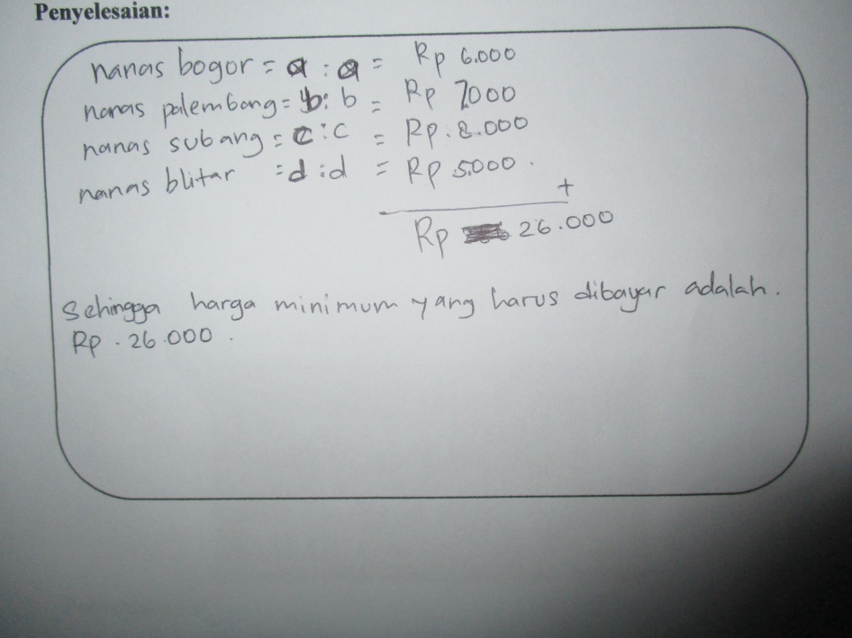

Gambar 4. Jawaban Siswa Tahap *Small Group*

Gambar 4 menunjukkan jawaban siswa, pada jawaban siswa tersebut siswa tidak membuat model matematika seperti yang diharapkan, akan tetapi langsung menjawab harga minimum yang harus dibayar ketikaingin membeli semua jenis nanas. Hasil analisis jawaban diperoleh bahwa siswa telah mampu memahami keinginan yang diminta soal, namun siswa masih mengalami kebngungan ketika membaca “model matematika”. Dapat dilihat dari gambar bahwa siswa telah mencoba memisalkan jenis nanas ke dalam bentuk variabel, hal ini menuju kepada model matematika namun tidak diselesaikan sampai ke model matematika. Siswa langsung memasukkan harga masing-masing jenis nanas tersebut. Setelah siswa menjawab soal maka diberikan lembar angket dan juga diwawancara mengenai soal yang telah mereka kerjakan. Hasil angket menunjukkan bahwa siswa telah memahami maksud yang diinginkan oleh soal serta petunjuk yang dibrikan pada soal sudah cukup jelas. Selanjutnya soal tersebut diujicobakan pada tahap *field test.*

***Field test***

Tahap *field test* soal diujicobakan kepada kelas X IPA 1 dengan jumlah siswa sebanyak 22 orang dengan umur siswa masih berumur 15 tahun, hal ini sesuai dengan ketentuan PISA yang mana evaluasi soal PISA dilakukan untuk siswa yang berumur maksimal 15 tahun.

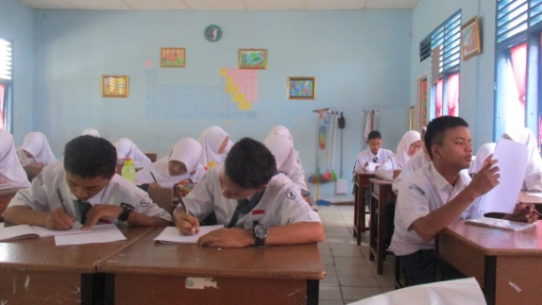

Gambar 5. Tahap *field test*

Dari hasil analisis terhadap hasil field test diperoleh 36,36% siswa yang memiliki kemampuan matematis yang sangat baik, 40,9% siswa dengan kemampuan matematis yang baik, 22,72% siswa memiliki kemampuan matematis yang cukup, dan 0% siswa memiliki kemampuan matematis yang kurang. Dengan rata-rata nilai siswa sebesar 64,89 maka dapat dinyatakan bahwa kemampuan matematis siswa dalam pemecahan masalah matematika tergolong dalam kategori baik.

**IV. KESIMPULAN DAN SARAN**

Berdasarkan hasil dan pembahasan maka dapat disimpulkan sebagai berikut:

Penelitian ini telah menghasilkan soal yang telah dinyatakan valid dan praktis. Valid berdasarkan tahap *one to one*  dan *expert review* serta proses validitas butir soal. Dan praktis berdasarkan tahap *small group*, selain itu soal dinyatakan reliabel, hal ini berdasarkan uji reliabilitas yang mana tingkat reliabel mencapai 0,64 sehingga dinyatakan memiliki tingkat reliabilitas yang tinggi. Setelah soal dinyatakan valid, praktis, dan reliabel kemudian diujicobakan pada tahap *field test.* Efek potensial dilihat dari hasil tes dan angket pada tahap *field test*. Berdasarkan analisis jawaban siswa diperoleh kemampuan matematis siswa dalam menjawab soal tergolong dalam kategori baik. Hasil angket pada tahap ini menyatakan bahwa soal yang diberikan cukup menantang, memberikan motivasi dalam belajar lebih giat lagi, siswa senang mengerjakan soal yang dibuat.

**DAFTAR PUSTAKA**

Agustina, Rima Putri. (2012). PISA 2012: Siswa Indonesia Miskin Kemampuan Bernalar.http://blogs.itb.ac.id/appledore/2014/02/18/32

Arikunto, S. (2009). *Dasar-dasar Evaluasi Pendidikan (Edisi Revisi)*. Jakarta: Bumi Aksara

Hayat, Bahrul & Yusuf, Suhendra. (2010). *Mutu Pendidikan*. Bumi Aksara: Jakarta.

Johar, R. (2012). Domain soal PISA untuk literasi matematika. *Jurnal Peluang*. Volume 1(1).

Mujulifah, Fithri., Sugiatno dan Hamdani . (2014). “Literasi Matematis Siswa Dalam Menyederhanakan Ekspresi Aljabar”. *Journal Penelitian dan Evaluasi* *Pendidikan.* 4(1).

Munayati, Zulva. Zulkardi, & Santoso, Budi. Kajian soal buku teks metematika kelas X kurikulum 2013 menggunakan framework PISA.

Oluwatayo, J. A. (2012). *Validity and Reliability Issues in Educational Research* .Journal of Educational and Social Research Vol. 2 (2) May 2012

OECD. (2003). *The PISA 2003 Assessment Framework: Mathematics, Reading, Science, and Problem Solving Knowledge and Skills.*

OECD.(2010).*PISA 2012 Matehematics Framework*.Paris :OECD

OECD. (2013). *PISA 2012 Assessment and Analytical Framework: Mathematics, Reading, Science, Problem Solving and Financial Literacy.* Paris: OECD Publishing, . 2013.

OECD. (2016).PISA 2015 Results in focus.

Setiawan, Harianto. (2014). Soal Matematika dalam PISA kaitannya dengan literasi matematika dan keterampilan berpikir tingkat tinggi. Prosiding seminar nasional matematika, universitas Jember 19 november 2014.

Tessmer, Martin. (1993). *Planning and Conducting Formative Evaluation*. London Kogan Page.

Van den Akker, J. (1999). *Principles and Methods of development Research*. InJ. Van den Akker, N. Nieveen, R. M.Branch, K.L. Gustafson, & T. Plomp,(Eds.), *Design Methodology andDevelopment Research in Educationand Training* (pp. 1-14). TheNetherlands: Kluwer AcademicPublishers.

Wardhani, Sri. (2011). *Intrumen Penilaian Hasil Belajar Matematika SMP: Belajar dari PISA dan TIMSS,* Dirjen Peningkatan Mutu Pendidik dan Tenaga Kependidikan, P4TK, Jogyakarta.

–

**Sekretariat Redaksi Jurnal Pendidikan Pemuda Nusantara**

**STKIP Muhammadiyah Pagralam**

Email : [stkipmuhpagaralam@gmail.com](mailto:stkipmuhpagaralam@gmail.com)

chikarahayustkipm-pgaralam.ac.id  [(](mailto:m.taqwa89@gmail.com)Pengelola)

Website : <http://jurnal.stkipm-pagaralam.ac.id/>